Федеральное государственное автономное образовательное учреждение высшего образования

Университет ИТМО

**Факультет программной инженерии и компьютерной техники**

**Дисциплина: Информатика**

**Лабораторная работа №1**

**«Перевод чисел между различными системами счисления»**

Вариант **15**

Выполнил:

**Кузнецов Максим Александрович**

Группа: **Р3111**

Преподаватель:

**Балакшин Павел Валерьевич**

Санкт-Петербург 2020 г.

**Задача:**

Перевести число "А", заданное в системе счисления "В", в систему счисления "С".

**Задания:**

**1-5**





**6-9**





**10-11**





**12-13**





**Задание №1:**

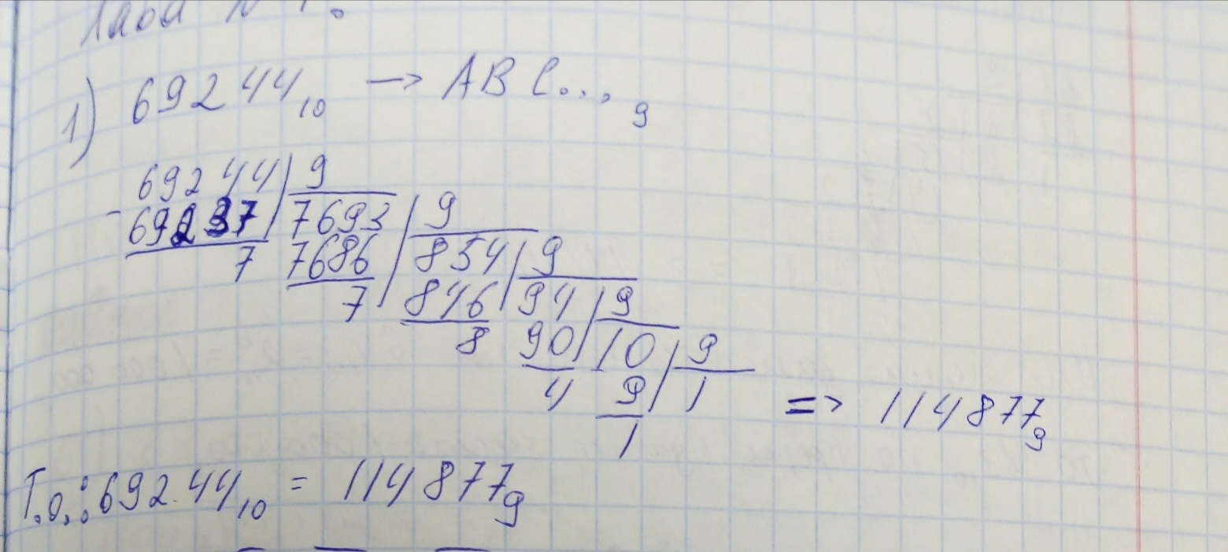

**Задание №2:**

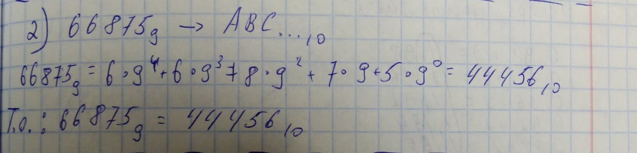

**Задание №3:**

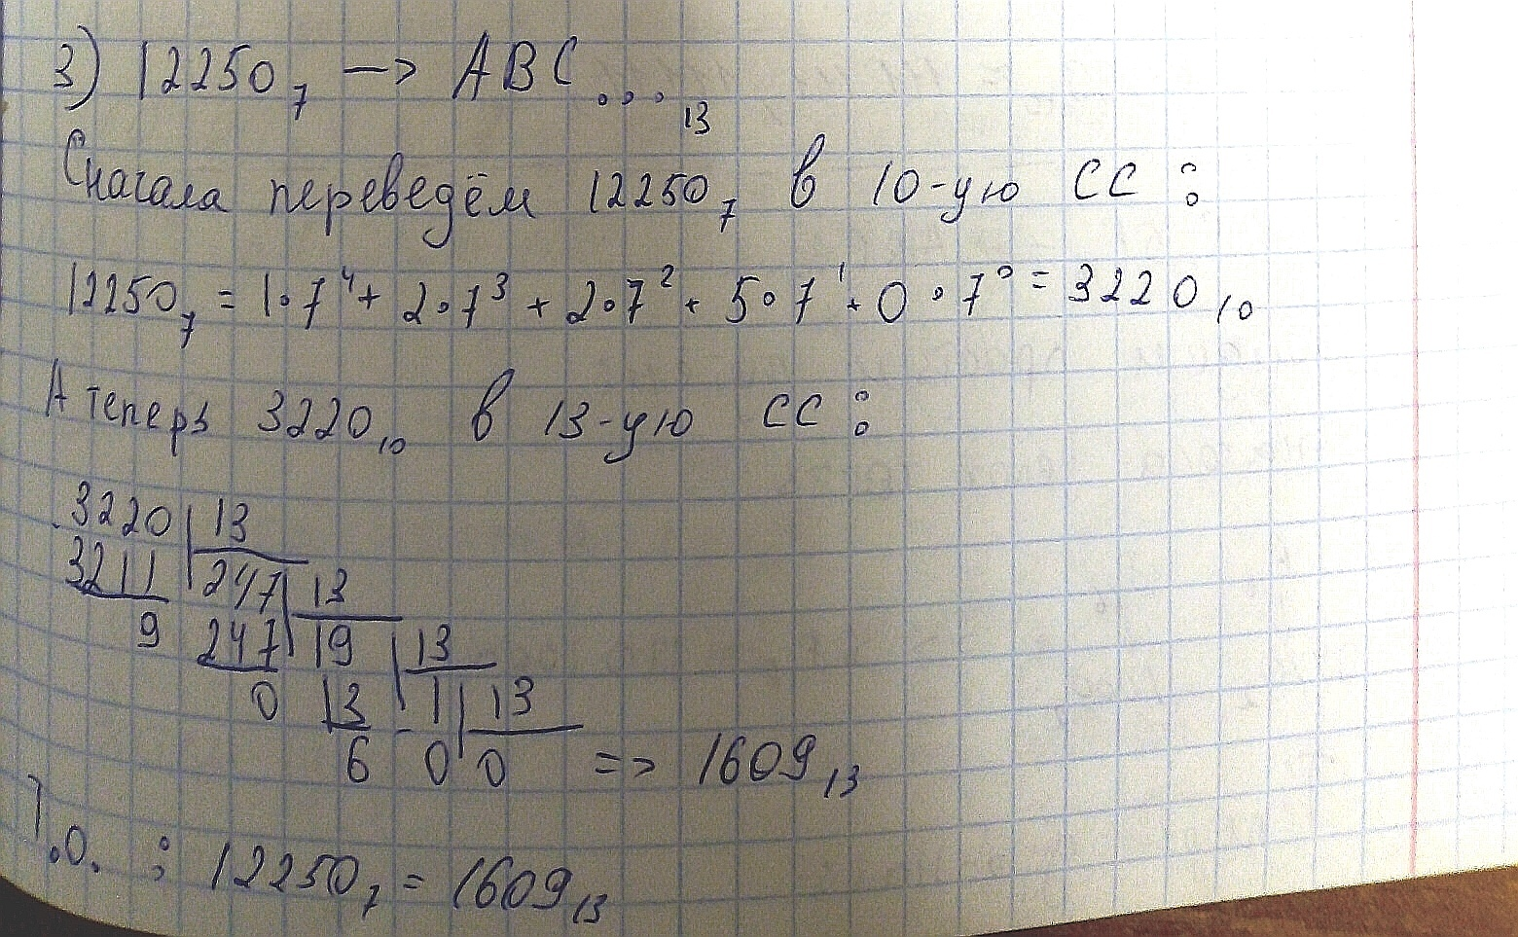

**Задание №4:**

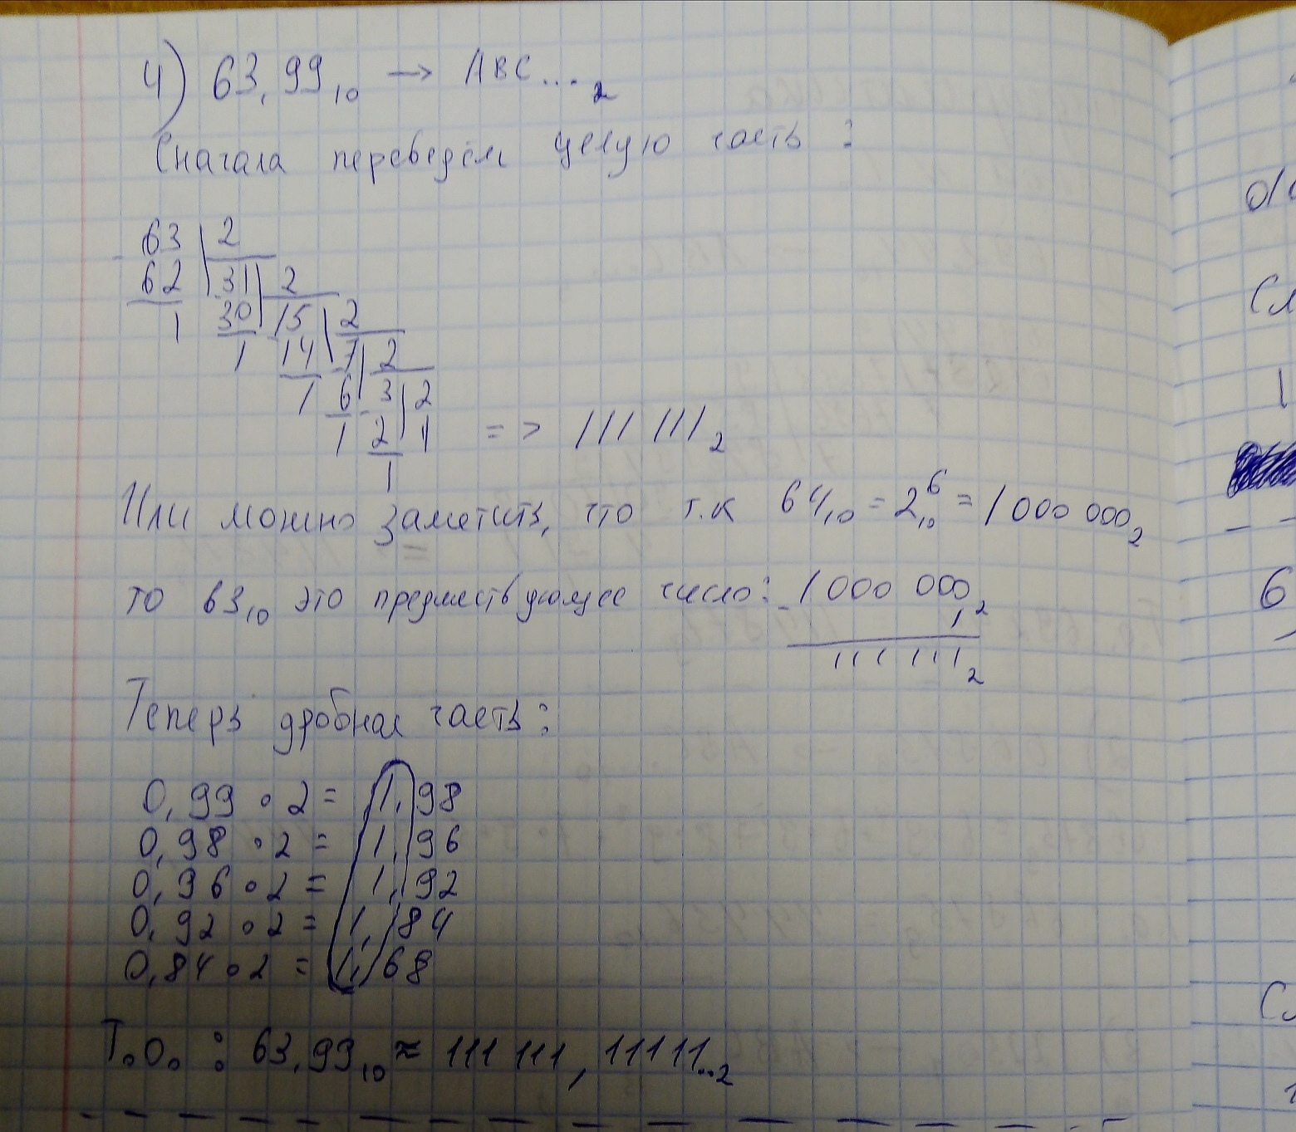

**Задание №5**

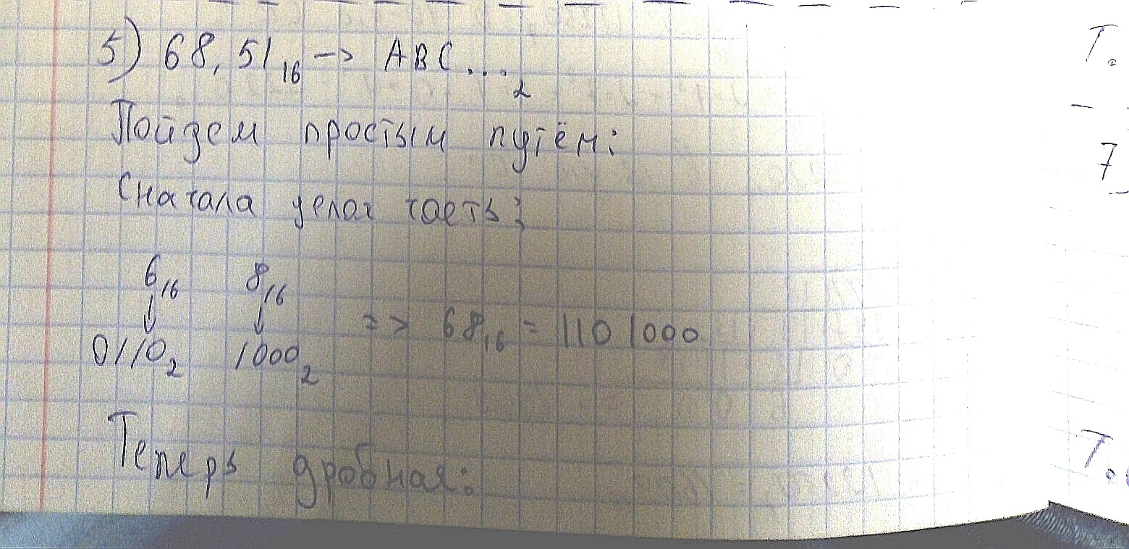

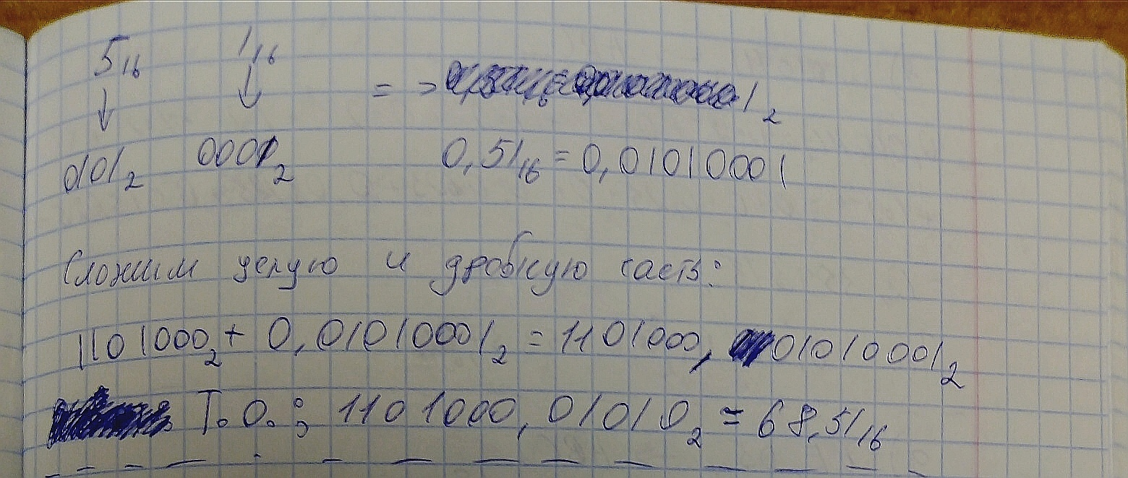

**Задание №6:**

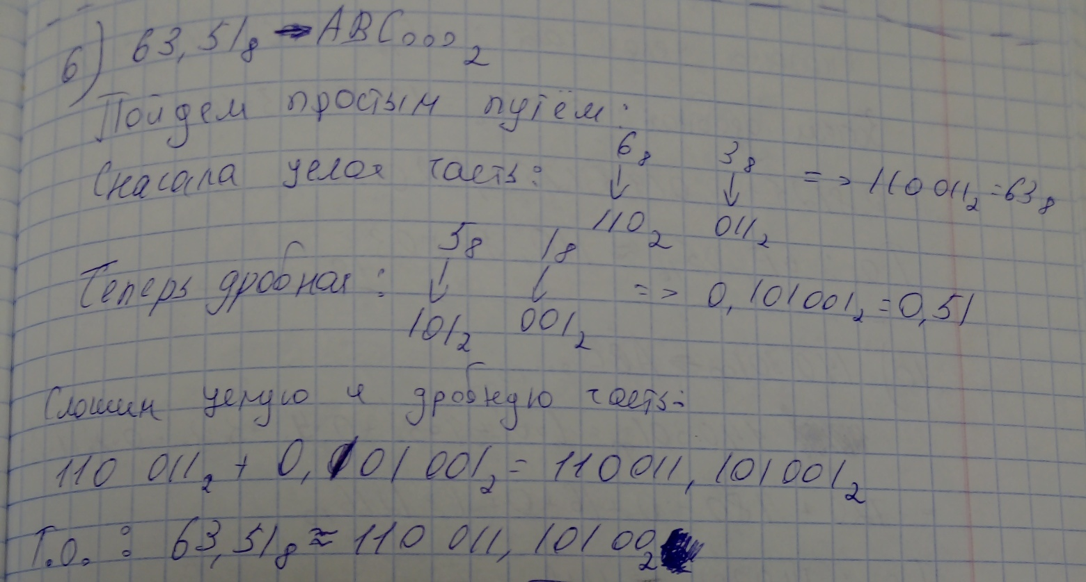

**Задание №7:**

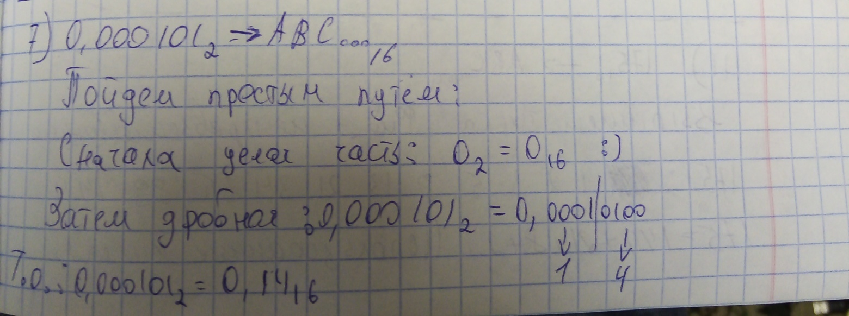

**Задание№8:**

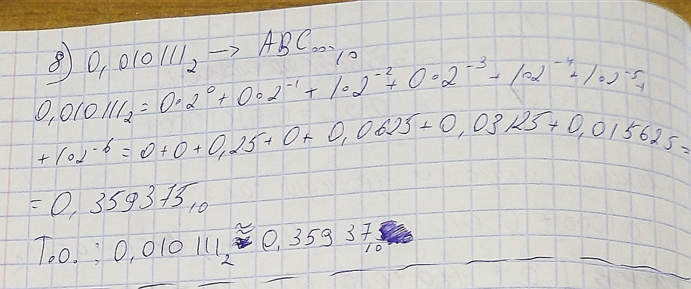

**Задание№9:**

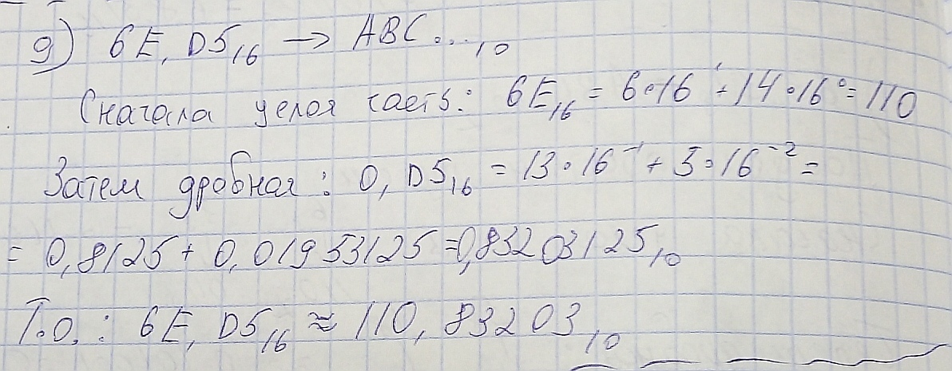

**Задание№10:**

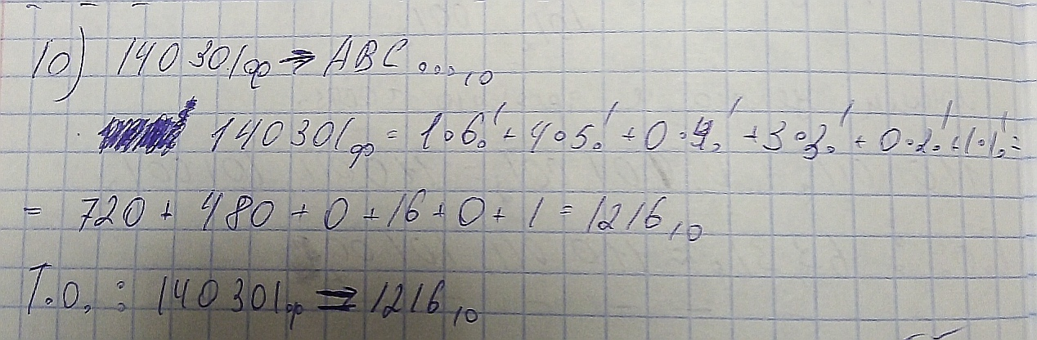

**Задание №11:**

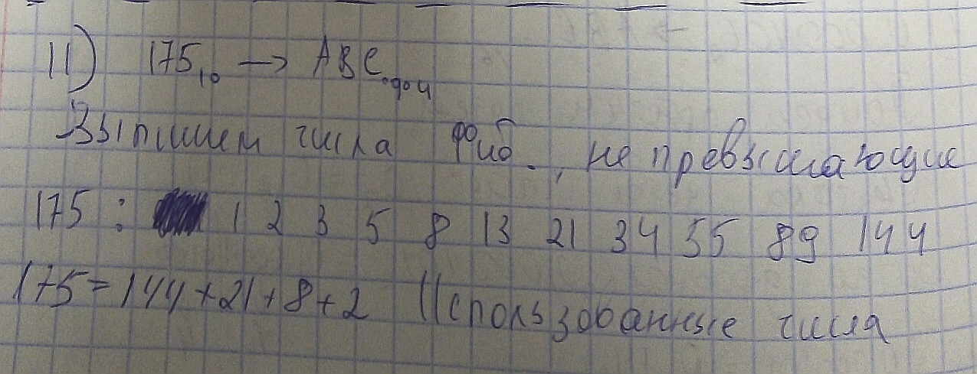

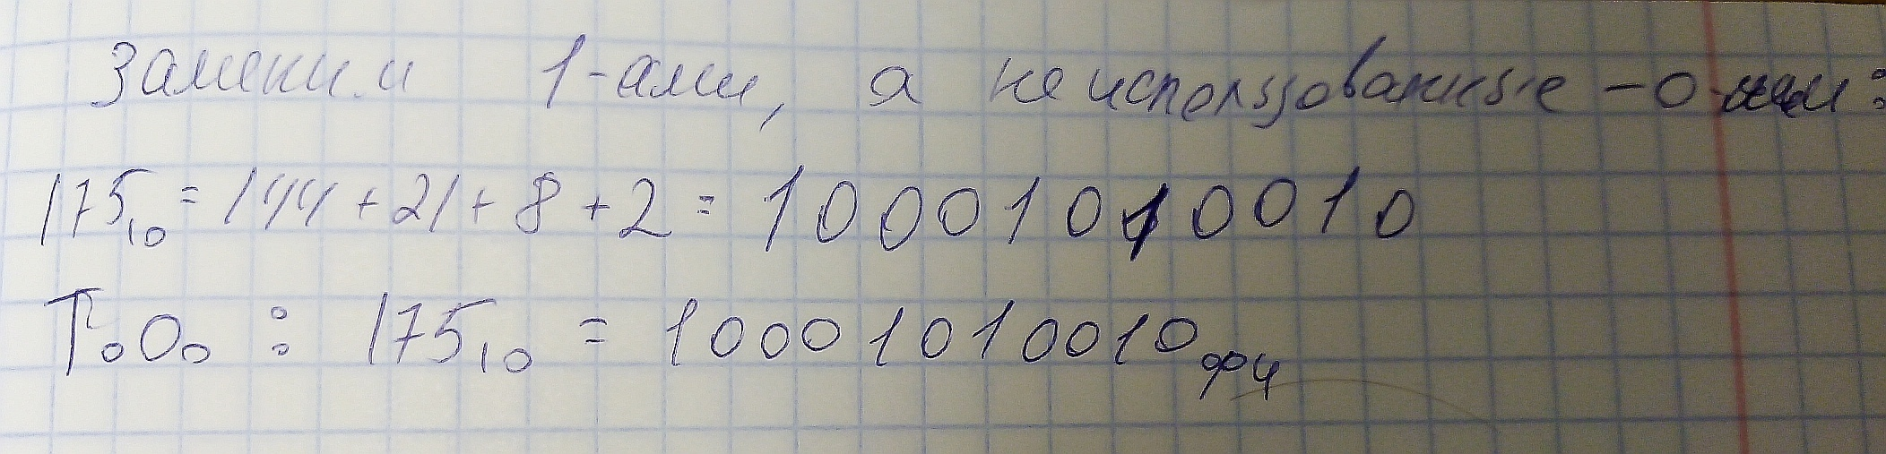

**Задание №12:**

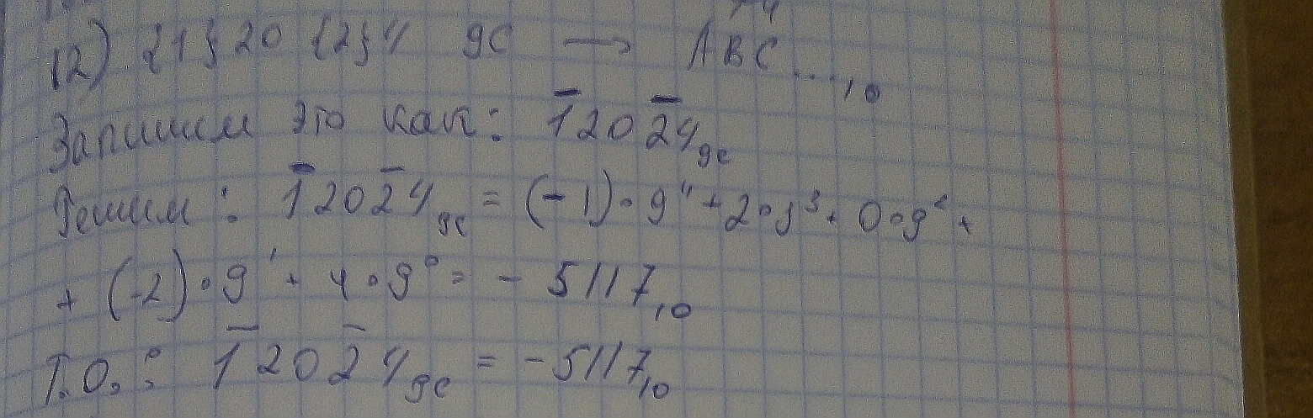

**Задание №13:**

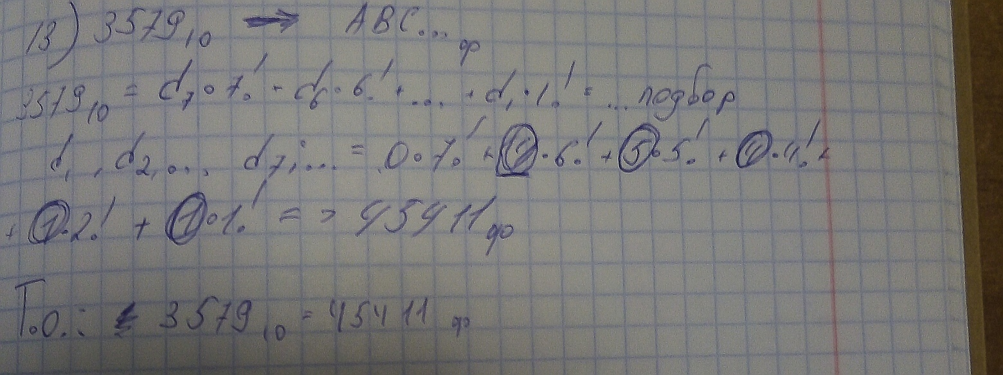

**Вывод:** разобрался еще глубже с СС, лишний раз смог натренироваться на быстром и безошибочном переводе. Разобрался с такими новыми для себя вещами как Система счисления Цекендорфа (фибоначчиева СС), симметричная СС и Факториальная СС. Было очень интересно и познавательно!